**tracert命令实验报告**

|  |  |
| --- | --- |
| **学号** | **2017040327** |
| **姓名** | **闫鹏博** |

**一、实验目的**

* 了解跟踪路由命令的使用

**二、实验环境**

* Windows（命令为tracert）或Linux（命令为traceroute）

**三、实验类型**

实践性实验。

**四、实验内容**

在主机上tracert/traceroute某个网站，记录数据包经过的路由IP地址及地理位置。

**五、实验步骤**

1、打开命令提示符，任选一网站，使用tracert/traceroute命令，记录数据包所经过的路由IP地址。

2、通过百度查询路由IP地址，可得到该IP地址的地理信息，记录该信息。

**六、实验结果与分析**

* **实验截图**

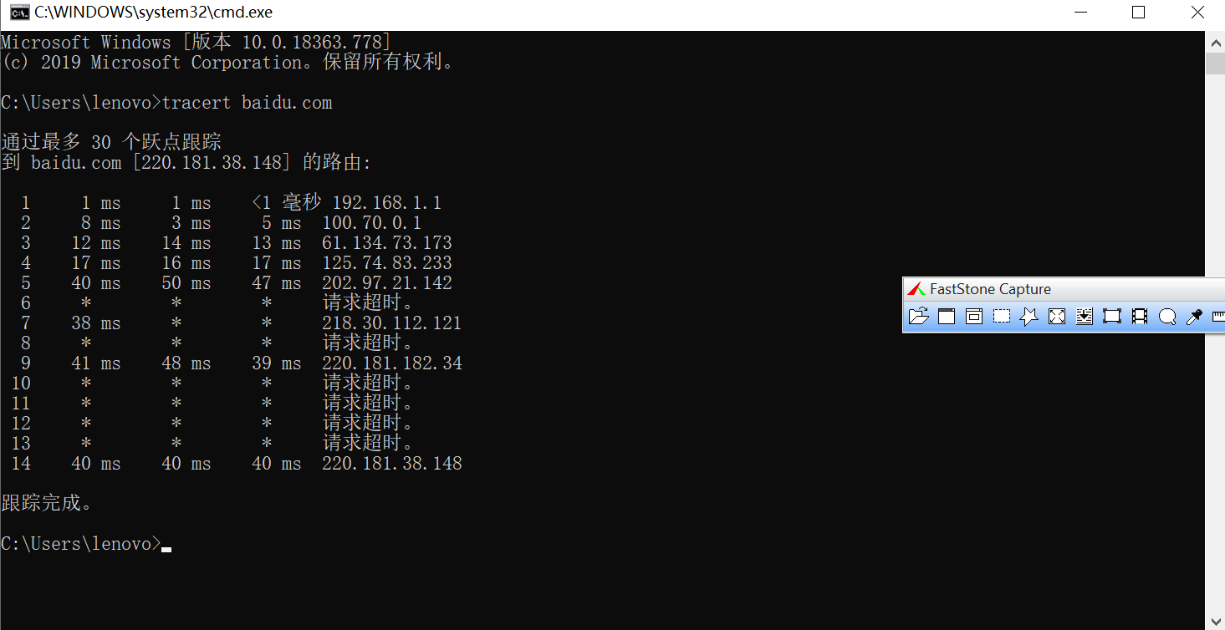

* **数据包到达某网站所经过的路由IP地址及地理位置（根据实际情况增加行）**

|  |  |  |
| --- | --- | --- |
| **序号** | **IP地址** | **地理位置** |
| **1** | 192.168.1.1 | 本地网络 |
| **2** | 100.70.0.1 | 运营商级NAT IP地址 |
| **3** | 61.134.73.173 | 甘肃省 电信 |
| **4** | **125.74.83.233** | 甘肃省兰州市 电信 |
| **5** | **202.97.21.142** | |  |  | | --- | --- | |  | 中国 电信骨干网 | |
| **6** | **218.30.112.121** | 北京市 电信互联网数据中心 |
| **7** | **220.181.182.34** | 北京市 电信互联网数据中心 |
| **8** | **220.181.38.148** | 北京市 电信IDC机房 |
|  |  |  |